简 历
姓 名 |  | 梁志英 |  | 性别 |  | 男 | 出生年月 |  |  | 1962、8、16 |  |  |  | 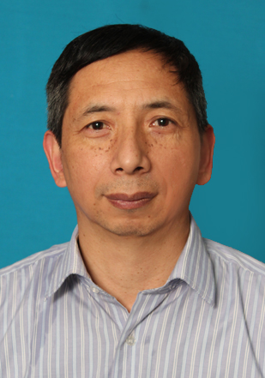
通 讯  方 式 |  | 住 址 |  | 岩村路123号（汽车发动机厂宿舍）5栋1单元
 |  | 电 话 |  | 13597063209 |  |  |  |  | 邮政编码 |  |  | 545005
 |  | E-mail |  | Lzhiy0816@163.com
文化程度 |  |  | 本科学士 |  | 业专 |  |  | 工业电气自动化 |  |  | 职称 |  | 电气自动化工程师(高级)
简  历 | 1979、9-1983、7  1983、7-1989、3  1989、3-2006、5  2006、7-至今 |  |  |  |  |  |  | 在广西大学电力系就读工业电气自动化专业  在柳州水泥厂设备部门工作，从事设备的安装、管理与维修工作，还在厂技工学校担任过教师工作。  在柳州市汽车发动机厂设备部门工作，从事设备的安装、管理与维修工作。  在柳州化学工业集团有限公司工作，参与柳化氯碱20万吨/年烧碱PVC项目的电气部分的安装工程，并在柳化氯碱正常投产后，在柳化氯碱电仪分厂从事电气运行、维护及管理的工作
获 何  奖 励 | 本人负责用PLC控制器对原有的继电器控制系统进行电气改造的项目《PLC在DU1909组合镗床上的应用》，被评为1998年度、柳州市设备技术改造成果二等奖；  并被评为广西机械工业1999年度优秀设备改造成果二等奖。
发 表  论 著 | 2000年第2期《广西机械》上刊登《PLC在DU1909组合镗床上的应用》  2000年第4期《广西机械》上刊登《非同步装配线的PLC控制系统的改造》
身 体  状 况 | 健康

